
第3节生态系统的物质循环及与能量流动的关系
班级________ 姓名________________

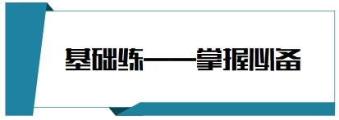
1．碳是构成生物体的重要元素之一，碳循环在生态系统中十分重要。如图为生态系统碳循环的部分过程，其中①~⑧表示相关生理过程或化学变化。下列有关叙述错误的是（ ）
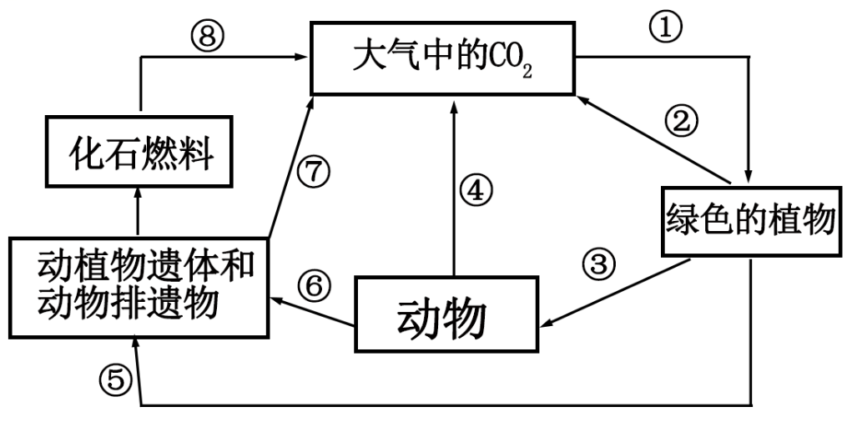
A．碳在生物群落与非生物环境之间的循环主要是以含碳有机物的形式进行的
B．加强过程①和减少过程⑧均有利于缓解温室效应，维持大气中的碳平衡
C．绿色植物→动物构成了生态系统的营养结构，其复杂程度与生态系统的稳定性有关
D．过程⑦通常需借助微生物的分解作用实现，分解者可将动植物遗体分解成无机物
【答案】A
【分析】分析题图：①为绿色植物的光合作用， ②为绿色植物的呼吸作用，③为捕食，④为动物的呼吸作用，⑦为分解者的分解作用， ⑧为化石燃料的燃烧。
【详解】A、碳在生物群落与非生物环境之间的循环主要是以二氧化碳的形式进行的，A错误；
B、①为绿色植物的光合作用，⑧为化石燃料的燃烧，加强过程①和减少过程⑧均有利于缓解温室效应，维持大气中的碳平衡，B正确；
C、绿色植物→动物之间的捕食关系构成了生态系统的营养结构，其复杂程度与生态系统的稳定性有关，一般来说，营养结构越复杂，生态系统的抵抗力稳定性越强，C正确；
D、⑦为分解者的分解作用，过程⑦通常需借助微生物的分解作用实现，分解者可将动植物遗体分解成无机物，D正确。
故选A。
2．为研究森林生态系统的碳循环，研究人员对黑松老龄生态系统（未砍伐50~250年）和幼龄生态系统（砍伐后22年）的有机碳库及年碳收支进行检测，结果如下表所示。下列结论错误的是（ ）
碳量  黑松生态系统 | 生产者活生物量/  （g·m⁻²） | 净初级生产力/  （g·m⁻²·a⁻¹） | 消费者和分解者的呼吸量/  （g·m⁻²·a⁻¹）
老龄 | 12730 | 470 | 440
幼龄 | 1460 | 360 | 390
注：1.生产者活生物量是指某一时刻单位面积内实存生产者的有机物总量2.净初级生产力是指生产者光合作用固定总碳的速率减去自身呼吸作用消耗碳的速率
A．黑松老龄生态系统中每平方米有470g碳用于生产者当年的生长、发育和繁殖
B．储存在生产者活生物量中的碳最终均会以CO₂的形式返回大气中的CO₂库
C．碳在黑松生物群落中是以CO₂的形式进行传递的
D．根据年碳收支分析可知，黑松老龄生态系统能降低大气中的碳总量
【答案】C
【分析】题图分析：由表格可知，黑松老龄生态系统与幼龄生态系统比较，生产者活生物量、净初级生产力、消费者和分解者的呼吸量这三项指标，老龄生态系统都大于幼龄生态系统。其中，净初级生产力指生产者光合作用固定总碳的速率减去自身呼吸作用消耗碳的速率。
【详解】A、根据题意可知：黑松老龄群落每年每平方米用于生产者当年的生长、发育和繁殖的碳量可用图中的净初级生产力来表示，即470g，A正确；
B、储存在生产者活生物量中的碳最终会被分解者分解以CO₂的形式返回大气中的CO₂库，B正确；
C、碳在黑松老龄生物群落和黑松幼龄生物群落中都是以含碳有机物的形式进行传递的，C错误；
C、黑松老龄群落的净初级生产力为470g/m2.年，大于消费者和分解者的呼吸440g/m2.年，大气碳总量输入量大于输出量，因此黑松老龄群落能降低大气碳总量，D正确。
故选C。
3．如图表示某水域生态系统在一年之内的能量流动情况[单位：10³kJ/（m²·a），按图中能量传递效率计算，下列叙述错误的是（ ）
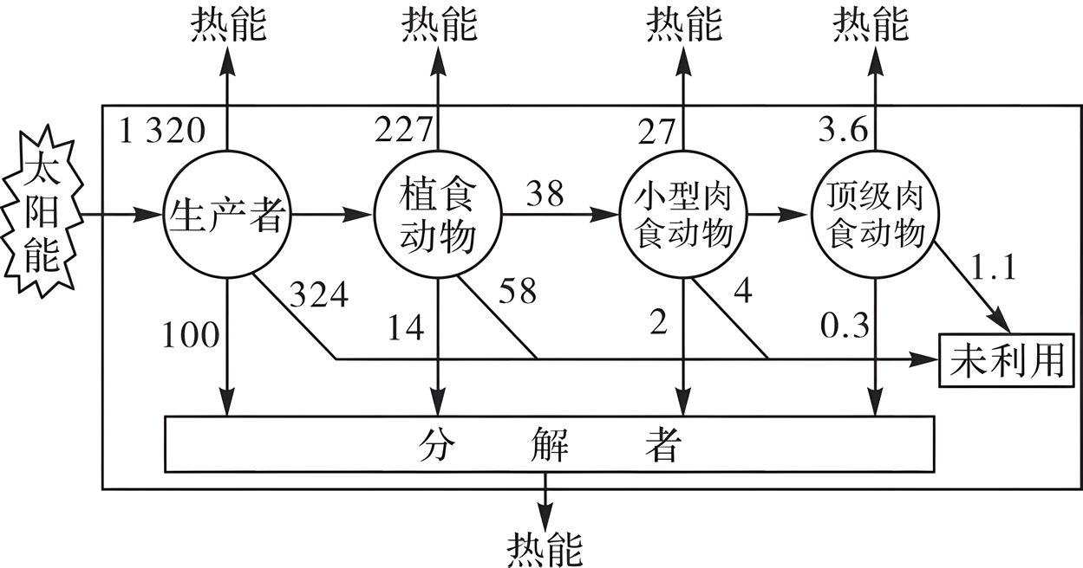
A．流经该水域生态系统的总能量为1744×10³kJ/（m²·a）
B．第一营养级和第二营养级之间的能量传递效率约为16.19%
C．若顶级肉食动物获1 kJ 能量，则生产者需具有416.2×10³kJ能量
D．如果该水域发生重金属污染，则顶级肉食动物体内的重金属含量最高
【答案】A
【分析】能量流动的相关计算为：摄入的能量有两个去向：同化量+粪便量（粪便量属于上一个营养级流向分解者的能量）。同化的能量有两个去向：呼吸作用散失的能量+用于生长发育和繁殖的能量。用于生长发育和繁殖的能量有两个去向：传递给下一个营养级+流向分解者。能量传递效率=传递给下一营养级的能量÷该营养级所同化的能量。
【详解】A、流经该生态系统的总能量为生产者固定的能量，即为1320+324+100+14+58+38+227=2081×10³ kJ/（m²•a），A错误；
B、第一营养级（生产者）同化的能量为2081×10³ kJ/（m2•a），第二营养级同化的能量为（14+58+38+227）×10³ =337×10³kJ/（m2•a），故第一营养级和第二营养级之间的能量传递效率约为（337×10³）÷（2081×10³ ） ×100%=16.19%，B正确 ；
C、第三营养级（生产者）同化的能量为38×10³ kJ/（m2•a），第四营养级（生产者）同化的能量为（3.6+1.1+0.3）×10³ kJ/（m2•a），故第二营养级和第三营养级之间的能量传递效率约为（38×10³）÷（337×10³ ） ×100%=11.26%，第三营养级和第四营养级之间的能量传递效率约为（5×10³）÷（38×10³ ） ×100%=13.16%，故若顶级肉食动物获1 kJ 能量，则生产者需具有1÷13.16%÷11.26%÷16.19%=416.2×10³kJ能量，C正确；
D、食物链中不易分解的物质有富集现象，营养级越高，含量越高，故该水域发生重金属污染，则顶级肉食动物体内的重金属含量最高，D正确。
故选A。
4．生态系统中的物质循环又称为生物地球化学循环，可分为3种基本类型：水循环、气体型循环和沉积型循环（如钙、镁、铁、铜、硅等），气体型循环和沉积型循环都受能量流动的驱动并且都依赖于水循环。下列相关叙述错误的是（ ）
A．在碳循环中物质循环与大气圈和海洋密切相关
B．气体型物质循环具有全球性
C．采取秸秆还田等措施可以降低大气中CO₂含量
D．物质是能量的载体，物质使能量循环流动
【答案】D
【分析】生态系统物质循环指组成生物体的C、H、O、N、P、S等元素，都不断进行着从无机环境到生物群落，又从生物群落到无机环境的循环过程，又叫生物地球化学循环。
【详解】A、在碳循环中物质循环与大气圈和海洋（以气体形式和随洋流循环）密切相关，A正确；
B、气体型物质循环具有全球性，B正确；
C、禁止燃烧秸秆，采取秸秆还田（属于沉积型循环）等措施可以降低大气中CO₂含量，C正确；
D、物质是能量的载体，但能量不能循环流动，D错误。
故选D。
5．“零落成泥碾作尘，只有香如故”体现了生态系统中的分解作用。下列叙述正确的是（ ）
A．微生物不一定都是分解者，但分解者一定都是微生物
B．沼泽淤泥因缺氧导致分解作用弱，可用于开发有机肥料
C．分解者分解动植物遗体释放的能量，可供生产者再利用
D．分解者的分解作用有助于生态系统的能量和物质循环
【答案】B
【分析】分解者能将动植物遗体和动物的排遗物分解成无机物。分解者是生态系统的组成成分之一，主要是细菌和真菌，还包括营腐生生活的动物，例如蚯蚓、蜣螂等。
【详解】A、分解者是生态系统的组成成分之一，主要是细菌和真菌，还包括营腐生生活的动物，例如蚯蚓、蜣螂，分解者不一定都是微生物，A错误；
B、受水浸泡的沼泽土壤中缺氧，抑制微生物的有氧呼吸，减少分解有机物，有机物质积累量很大，可用于开发有机肥料，B正确；
C、分解者分解动植物遗体释放的能量，被分解利用，或者以热能的形式释放到外界，不能被生产者利用，C错误；
D、分解作用是通过分解者的代谢将有机物分解为无机物，有助于生态系统的物质的循环，能量不能循环，D错误。
故选B。
6．“中国将力争2030年前实现碳达峰、2060年前实现碳中和”，这是我国对世界做出的承诺。“碳达峰”指在某一个时间点，二氧化碳的排放不再增长而达到峰值，之后逐步回落；“碳中和”是指在一定时间内直接或间接产生的二氧化碳（温室气体）排放总量和通过一定途径吸收的二氧化碳总量相等，实现二氧化碳“零排放”。下列有关叙述错误的是（ ）
A．实现碳达峰后生态系统的碳循环会明显减慢
B．实现碳中和有助于解决全球温室效应的问题
C．实现碳达峰后空气中二氧化碳浓度并不会立即降低
D．植树造林和减少化石燃料燃烧有助于实现碳中和
【答案】A
【分析】碳在无机环境和生物群落之间是以二氧化碳形式进行循环的。碳在生物群落中，以含碳有机物形式存在。大气中的碳主要通过植物光合作用进入生物群落。生物群落中的碳通过动植物的呼吸作用、微生物的分解作用、化石燃料的燃烧等方式可以回到大气中。
【详解】A、碳在生物群落和无机环境之间主要是以二氧化碳的形式进行循环，实现碳达峰后生态系统的碳循环还是可以顺利进行，不会明显减慢，A错误；
B、碳中和后大气中的二氧化碳能保持稳态，有助于解决全球温室效应的问题，B正确；
C、实现碳达峰后，由于气候，化石燃料的燃烧、火山爆发等其他因素的影响，空气中二氧化碳浓度仍可能增加，C正确；
D、大气中的CO₂主要通过绿色植物的光合作用进入生物群落，因此植树造林、增加绿地面积有助于绿色植物通过光合作用吸收更多的二氧化碳，降低大气中CO₂浓度，有助于实现碳中和，化石燃料燃烧会释放CO₂，减少化石燃料燃烧也有助于实现碳中和，D正确。
故选A。
7．北京郊区的窦店村在被作为农业现代化的试点后，实施了以沼气工程为中心的物质多级循环利用工程：作物秸秆用来生产食用菌和饲料；饲料喂养畜禽；人、畜粪尿作为原料生产沼气；沼液用于水产养殖业；沼渣为有机农产品——“无公害蔬菜”施肥和喂养畜禽，从而达到了物质利用的良性循环，缓解了农村“三料”(饲料、燃料、肥料)的缺乏问题。下列叙述错误的是（ ）
A．物质在秸秆→畜禽→人之间进行的循环过程即为物质循环
B．参与沼气工程物质循环的生物有生产者、消费者和分解者
C．沼气生态工程中的人和畜禽，能加快生态系统的物质循环
D．沼渣作肥料培育微生物实现土壤氮、磷等元素的循环利用
【答案】A
【分析】生态农业是一个农业生态经济复合系统，将农业生态系统同农业经济系统综合统一起来，以取得最大的生态经济整体效益，也是农、林、牧、副、渔各业综合起来的大农业，又是农业生产、加工、销售综合起来，适应市场经济发展的现代农业。
【详解】A 、物质循环是指组成生物体的元素在生物群落和无机环境之间的循环过程， A 错误；
B 、参与沼气工程物质循环的生物有生产者、消费者和分解者， B 正确；
C 、沼气生态工程中的人和畜禽都属于消费者，能加快生态系统的物质循环， C 正确；
D 、该生态工程将沼渣作肥料培育微生物实现土壤氮、磷等元素的循环利用，可有效减少废物排放和环境污染， D 正确。
故选A。
8．如图为某生态系统的碳循环示意图，图中汉字为生态系统的组成成分，字母表示丙中的部分生物，数字代表生理过程。下列分析正确的是（ ）
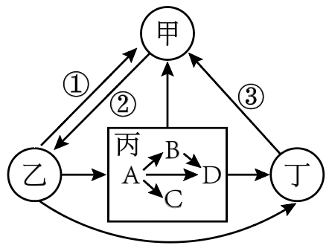
A．碳元素在群落中的生物之间主要以CO₂的形式进行流动
B．丁为分解者，该生态系统中的分解者是指腐生细菌和真菌
C．图中生物B灭绝，短时间内生物D的数量一定减少
D．图中①为生产者的呼吸作用，③为分解者的分解作用
【答案】D
【分析】据图分析：题图中的甲为非生物的物质和能量，在碳循环中主要指大气中的 CO₂ 库，乙为生产者，丙为消费者，丁为分解者。
【详解】A、碳元素在群落中的生物之间主要以含碳有机物的形式进行流动，A错误；
B、图为某生态系统的碳循环示意图，乙、丙、丁都有箭头指向甲，故甲为大气中的 CO₂ 库，乙与甲双向箭头，故乙为生产者，乙、丙都有箭头指向丁，故丁为分解者，则丙为消费者。丁为分解者，生态系统中的分解者包括营腐生生活的生物，主要是腐生细菌和真菌，也有腐食性动物等，B错误；
C、D的食物来源有两条途径：A→B→D和A→D，若题图中生物B灭绝，则生物A的能量直接传递到生物D（食物链缩短），故短时间内生物D的数量可能会增加，C错误；
D、题图中的甲为大气中的 CO₂ 库，乙为生产者，丙为消费者，丁为分解者，故①为生产者的呼吸作用，③为分解者的分解作用，D正确。
故选D。
9．如图为碳循环的部分过程示意图，①～⑧代表过程或能量数值，I～Ⅳ代表生态系统的组成成分。下列叙述正确的是（ ）
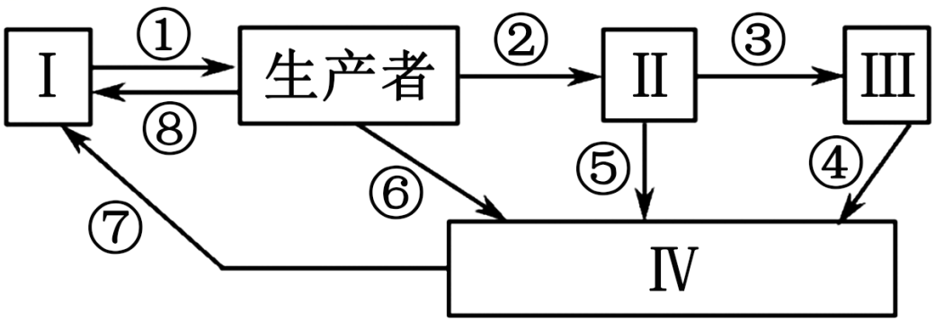
A．生产者→Ⅱ→Ⅲ→Ⅳ构成了一条食物链
B．若①②③均代表能量数值，则②+③＞①
C．⑤中的能量包括了Ⅲ粪便中的能量
D．根瘤菌正常生命活动所需的有机碳来自过程⑥
【答案】C
【分析】碳在生物群落与非生物环境之间的循环主要是以二氧化碳的形式进行的。由于二氧化碳能够随着大气环流在全球范围内进行，因此，碳循环具有全球性。题图表示碳循环的部分过程：I表示无机环境、Ⅱ表示初级消费者，Ⅲ表示次级消费者，Ⅳ表示分解者。
【详解】A、：I表示无机环境、Ⅱ表示初级消费者，Ⅲ表示次级消费者，Ⅳ表示分解者。食物链不包含分解者，Ⅳ表示分解者，故生产者→Ⅱ→Ⅲ构成了食物链，A错误；
B、生态系统中能量逐级递减，若①②③均代表能量数值，则②+③＜①，B错误；
C、Ⅲ粪便中的能量属于Ⅱ，故⑤中的能量包括了Ⅲ粪便中的能量，C正确；
D、根瘤菌与豆科植物互利共生，根瘤菌正常生命活动所需的有机碳来自豆科植物的光合作用（即过程①），D错误。
故选C。
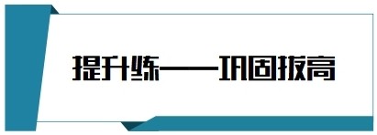
10．我国以生态文明思想为指导，坚定走绿色低碳发展道路，力争在2030年前实现碳达峰，2060年前实现碳中和（CO₂排放量与减少量相等）。下图为生态系统碳循环示意图，其中字母表示生态系统的组成成分，序号①～⑤和⑦表示CO₂的排出量或吸收量。下列有关说法正确的是（ ）
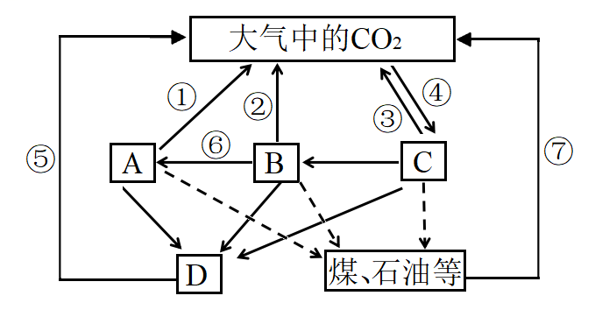
A．④和⑥中的碳元素都以CO₂形式流动
B．达到碳中和时④=①+②+③+⑤+⑦
C．碳循环指的是CO₂在群落和非生物环境间的循环
D．为了实现碳中和应减少④，增加⑦过程
【答案】B
【分析】1、组成生物体的碳、氢、氧、氮、磷、硫等元素，都在不断进行着从非生物环境到生物群落，又从生物群落到非生物环境的循环过程，这就是生态系统的物质循环。
2、碳在生物群落与无机环境之间以CO₂的形式循环，在生物群落中碳主要以含碳的有机物的形式存在。
3、题图分析：由图可知，C为生产者，B为初级消费者，A为次级消费者，D为分解者。
【详解】A、由图可知，④表示光合作用，碳元素以CO₂形式流动，⑥表示捕食，碳元素以含碳的有机物形式流动，A错误；
B、碳中和应该是CO₂的排出量等于CO₂的吸收量，所以达到碳中和时④＝①＋②＋③＋⑤+⑦，B正确；
C、碳循环指的是C元素在群落和非生物环境间的循环，C错误；
D、为了实现碳中和应增加④光合作用，减少⑦化石燃料的燃烧过程，D错误。
故选B。
11．英国人大卫·拉蒂默在一个大玻璃瓶内种植了一株绿滨藜，并将其密封起来，若干年后，他打开瓶子加入了一些水，这个“玻璃瓶花园”维持了近60年。下列关于生态系统中物质循环的叙述，正确的是（ ）
A．大卫·拉蒂瞅制作的“玻璃瓶花园”无须物质和能量的输入
B．生态系统的碳循环指CO₂在非生物环境和生物群落之间往返
C．群落内主要以有机物形式将碳元素从低营养级传向高营养级
D．存在生物富集现象的元素不会再从生物群落中返回无机环境
【答案】C
【分析】1、碳元素在生物群落与无机环境之间循环的主要形式是CO_{2，}碳元素在生物群落中的传递主要沿食物链和食物网进行，传递形式为有机物。
2、生物体从周围环境吸收、积蓄某种元素或难降解的化合物，使其在体内浓度超过环境浓度的现象，称为生物富集。
【详解】A、任何生态系统都需要不断得到来自系统外的能量补充，以便维持生态系统的正常功能，因此大卫·拉蒂瞅制作的“玻璃瓶花园”需要能量的输入，A错误；
B、生态系统的碳循环指化学元素在非生物环境和生物群落之间往返，B错误；
C、群落内的生产者主要通过光合作用将非生物环境中的CO₂转化为有机物，通过食物链由一个营养级向下一个营养级传递，因此群落内主要以有机物形式将碳元素从低营养级传向高营养级，C正确；
D、个体死亡后，其遗体残骸被分解者分解，存在生物富集现象的元素又重新从生物群落中返回无机环境，D错误。
故选C。
12．桑基鱼塘是一种典型的水陆物质和能量交换型生态工程，农民用桑叶养蚕、蚕沙（粪便）养鱼、塘泥肥桑。下图为某地桑基鱼塘中的能量流动简图，下列相关叙述错误的是（ ）
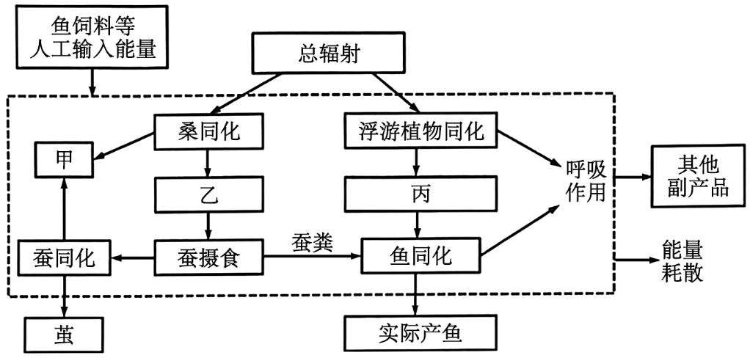
A．甲代表呼吸作用，乙和丙均代表用于自身生长、发育和繁殖的能量
B．鱼同化的能量来自浮游植物和桑的部分同化量、鱼饲料中的能量
C．桑基鱼塘实现了碳元素在桑和浮游植物、蚕、鱼之间循环高效利用
D．桑基鱼塘实现了对能量的多级利用，从而大大提高了能量的利用率
【答案】C
【分析】1、生态系统中能量的输入，传递、转化和散失的过程，称为生态系统的能量流动。食物链和食物网是能量流动的渠道。
2、一般情况下，输入某一生态系统的总能量为生产者通过光合作用所固定的太阳能。
3、输入某一营养级的能量，一部分该营养级生物的呼吸作用中以热能的形式散失了：另一部分用于该营养级生物的生长、发育和繁殖等生命活动，储存在生物体的有机物中。构成生物体的有机物中的能量，一部分随着遗体残骸等被分解者分解而释放出来；另一部分则流入下一营养级。
4、分析题图可知，输入该生态系统的总能量包括人工输入的、生产者所固定的能量。
【详解】A、某一营养级生物的同化量，一部分能量用于该营养级生物的呼吸作用以热能的形式散失，一部分能量用于该营养级生物的生长、发育和繁殖；而这部分用于生长、发育和繁殖的能量，一部分随着遗体残骸等被分解者分解而释放出来；另一部分则流入下一营养级；题图分析可知，桑同化量=甲+乙，则甲表示呼吸作用，乙表示用于桑生长、发育和繁殖的能量，浮游植物同化量=呼吸作用+丙，丙表示用于浮游植物生长、发育和繁殖的能量；故甲代表呼吸作用，乙和丙均代表用于自身生长、发育和繁殖的能量，A正确；
B、题图蚕同化量=蚕摄食量-蚕粪中的能量，蚕粪中的能量是桑同化量的一部分；鱼以浮游植物、蚕粪和鱼饲料为食，可见鱼同化量来自浮游植物和桑的部分同化量、鱼饲料中的能量，B正确；
C、组成生物体的碳元素，不断进行着从非生物环境到生物群落，又从生物群落到非生物环境的循环过程，桑和浮游植物是生产者，蚕和鱼消费者，故桑基鱼塘中桑和浮游植物、蚕、鱼之间传递碳元素不能实现碳元素的循环，C错误；
D、题干信息：桑基鱼塘是一种典型的水陆物质和能量交换型生态工程，农民用桑叶养蚕、蚕沙（粪便）养鱼、塘泥肥桑，故桑基鱼塘实现了对能量的多级利用，从而大大提高了能量的利用率，D正确。
故选C。
13．为保护与修复某湿地生态系统，科研人员对该生态系统的能量流动情况进行了调查统计，并设计了相应的生态修复方案。请回答下列问题。
(1)调查发现湿地沿岸的村庄会将富含有机物的生活污水排入河流，这些有机物中的营养被植物体利用的途径为 。生活污水排入过多会导致河流出现 现象。
(2)对该湿地的碳循环和能量流动调查结果如图，图中甲~戊表示生态系统中不同组成成分，I~Ⅲ表示过程，虚线箭头表示流经丙的能量流动情况， A、B、C代表能量流经丙所处营养级的去向，其中数字代表能量值，单位为J/（cm²·a）。图中 代表生产者， 属于生物群落。图中C表示 ，第二营养级到第三营养级的能量传递效率为 （保留小数点后两位）。
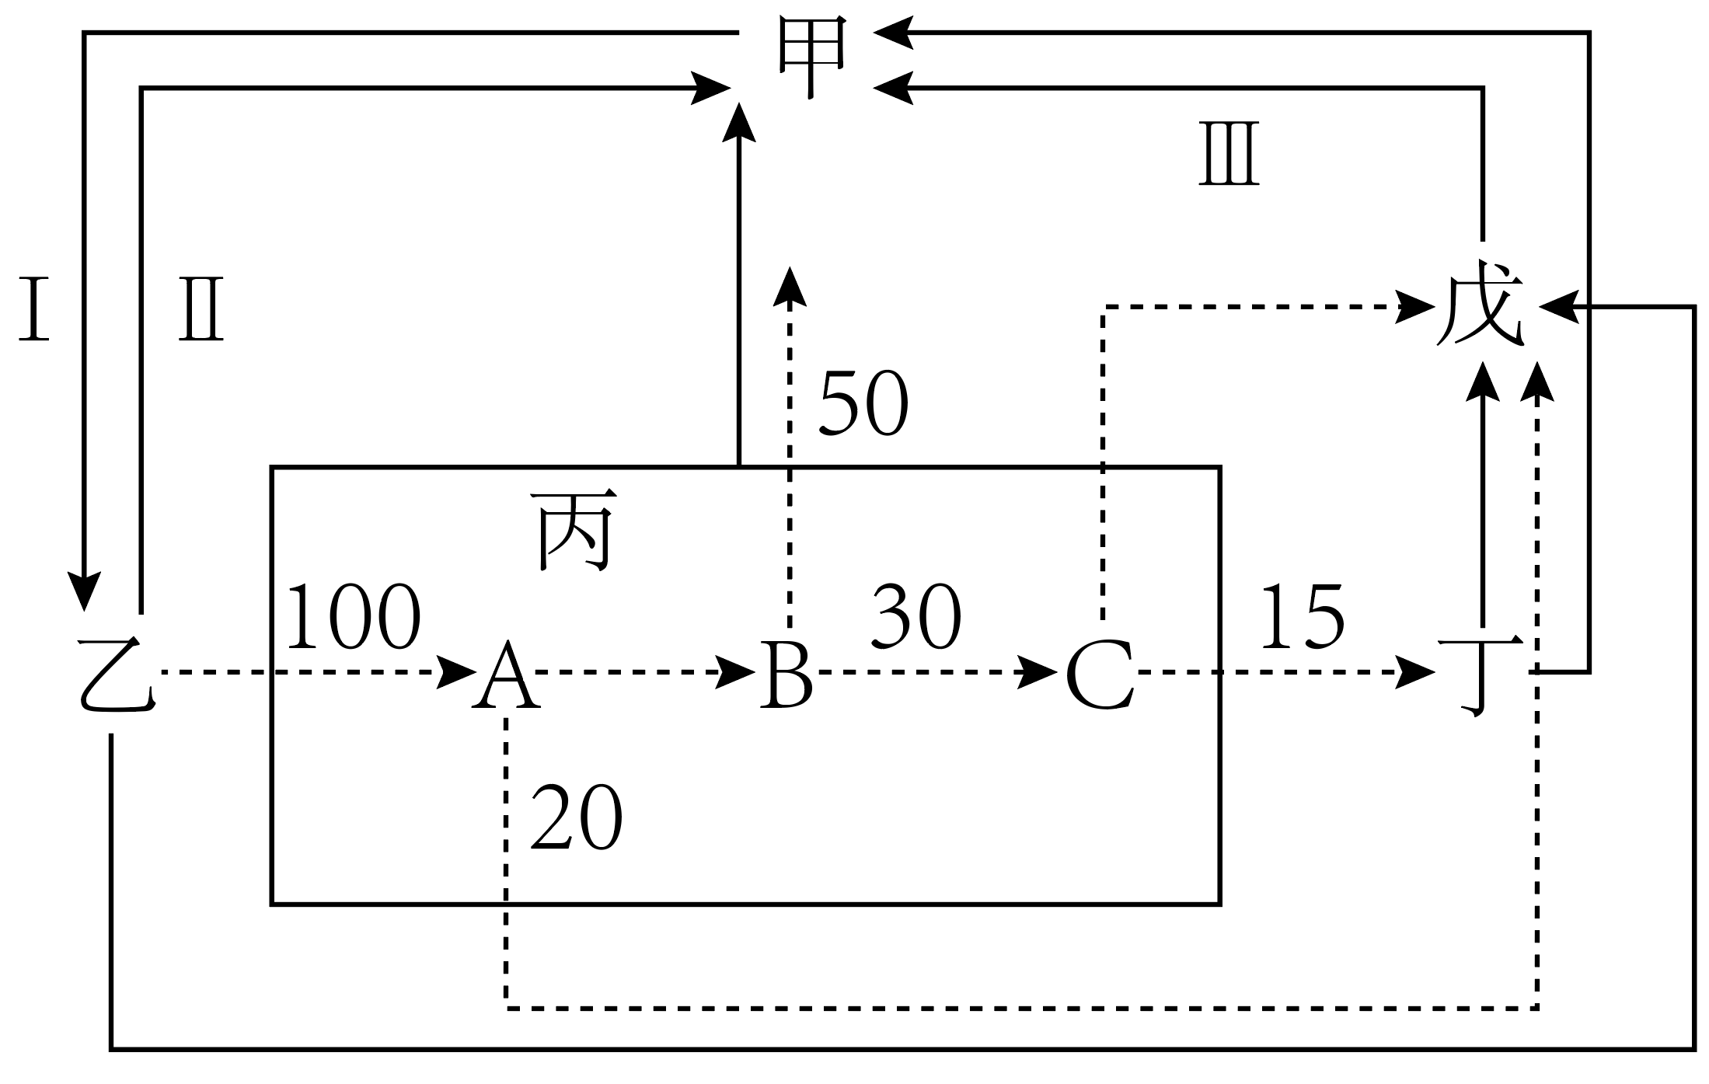
【答案】(1) 被水体微生物（分解者）分解后形成二氧化碳和无机盐供给植物体吸收 水华（富营养化）
(2) 乙 乙、丙、丁、戊 第二营养级（丙）生长、发育、繁殖的能量
18.75％
【分析】据图分析：图中甲是无机环境，乙是生产者，丙、丁是消费者，戊是分解者，Ⅰ是光合作用或者化能合成作用，Ⅱ是呼吸作用，Ⅲ是分解者的分解作用。
【详解】（1）湿地沿岸的村庄会将富含有机物的生活污水排入河流，植物体不能直接吸收有机物，这些有机物中的营养被植物体利用的途径为被水体微生物（分解者）分解后形成CO₂和无机盐供给植物体吸收；生活污水排入过多会导致河流富营养化出现水华（富营养化）现象，这种现象出现后最终可能会导致水体中多种生物死亡，主要原因是有机物被微生物（分解者）分解后，产生较多的N、P等无机盐，藻类等增多，进而会导致水生动物增多，遗体残骸和粪便量增加，需氧生物大量消耗氧气，水中溶氧量降低，最终水体中多种生物因缺氧而大量死亡。
（2）图中乙、丙、丁、戊都有箭头指向甲，因此甲是无机环境，乙与甲具有双向箭头，故乙是生产者，乙、丙、丁都有箭头指向戊，故戊是分解者，丙、丁都是消费者，Ⅰ是光合作用或者化能合成作用，Ⅱ是呼吸作用，Ⅲ是分解者的分解作用，所以乙、丙、丁、戊属于生物群落。A、B、C代表能量流经丙所处营养级的去向，由图可知，A是代表丙摄入的能量为100J/（cm²·a），其中粪便的能量为20J/（cm²·a），粪便的能量不属于丙同化的能量，B代表丙同化的能量为100-20=80J/（cm²·a），其中呼吸作用散失能量为50J/（cm²·a），用于自身生长发育繁殖的能量C为30J/（cm²·a），第三营养级同化的能量为15J/（cm²·a），所以第二营养级到第三营养级的能量传递效率为 15÷80×100%＝18.75%。
14．在寻求降低大气中二氧化碳含量，实现人类社会可持续发展的过程中，绿色植物因其独特的代谢类型而被寄予厚望。请回答下列问题：
(1)森林中的全部生物构成了一个 。森林植物通过 吸收CO₂，并将碳储分布在植物的根、茎、叶、果实内。碳在森林群落内部以 的形式传递，并使其中的能量沿着 流动，还有部分能量流向 （填生态系统的成分）。在这个过程中，物质和能量的相互依存体现在 。
(2)为研究乔木丰富度与森林碳存储能力间的关系，我国科学家选取42种乔木，在一片约600亩的空地上设立了566个面积为1亩的样地，每个样地中随机种植植株数量相同，物种数目不同的乔木，连续5年测定样地中的生物量（干重），结果如图1和图2．
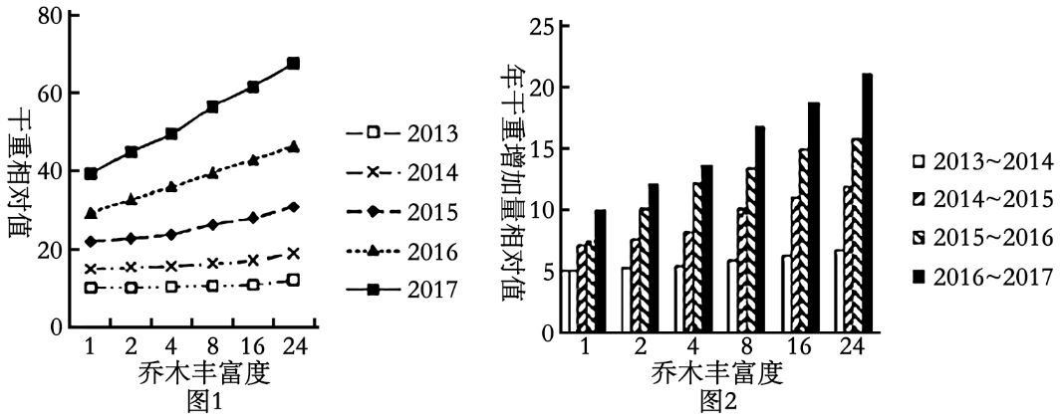
图1中各年份调查结果均显示，乔木丰富度越高， ，且这种差异随年份的增加逐渐增大。生物量的年增量与生物量总量随乔木丰富度水平变化的趋势 。
(3)图为生态系统碳循环示意图，图中A、B、C代表生态系统成分，数字表示碳的流动。下列叙述错误的是
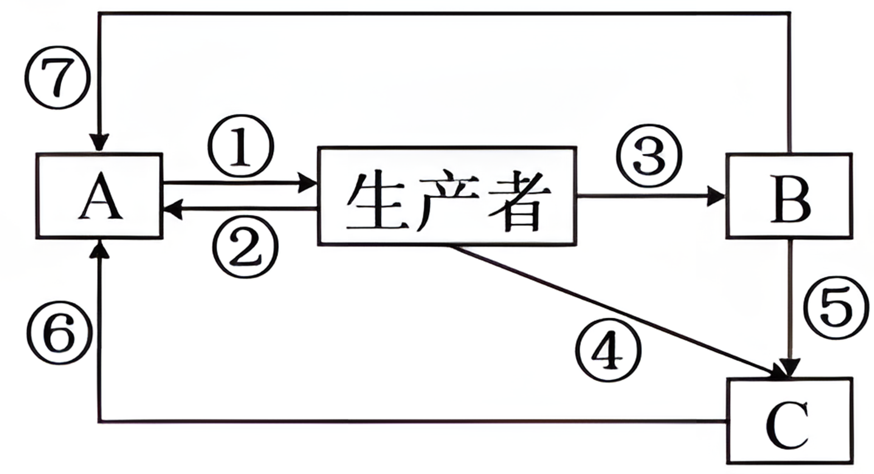
A．能量主要在由生产者和B构成的渠道中流动
B．①②⑥⑦为CO₂形式，③④⑤为有机物形式
C．③④⑤⑥⑦之和等于生产者同化的碳的总量
D．经③流向B的碳全部储存于B体内的有机物中
(4)森林中植被生物量的测定可以采用样方法，为了使调查数据更准确，在布设样方时应该注意 。我国大部分森林群落的总生物量在每年夏季出现高峰，原因可能是 。
【答案】(1) 生物群落 光合作用 （含碳）有机物 食物链（网）（营养结构） 分解者 物质是能量的载体，能量为物质循环提供动力
(2) 样地中的生物量（干重相对值）越大 一致（相同）
(3)CD
(4) 随机取样，样方面积大小合适，样方数量适宜等 气温高、光照强，植物光合作用旺盛，有机物积累多
【分析】1、生物群落是指在一定时间内一定空间内上的分布各物种的种群集合，包括动物、植物、微生物等各个物种的种群，共同组成生态系统中有生命的部分。
2、生态系统中的成分有：非生物的物质和能量、生产者、消费者、分解者。
3、群落中某个物种在时间和空间上的位置及其与其他相关物种之间的功能关系叫作该物种的生态位。
【详解】（1）森林中的全部生物构成了生物群落。植物通过光合作用吸收CO₂，并将碳储分布有机物在植物的根、茎、叶、果实内。碳在森林群落内部以含碳有机物的形式传递，并使其中的能量沿着食物链（网）流动，部分能量流向分解者。在这个过程中，物质和能量的相互关系体现在物质是能量的载体，能量为物质循环提供动力。
（2）图1中横坐标为乔木丰富度，纵坐标是干重相对值，各年份调查结果均显示，乔木丰富度越高，样地中的生物量（干重相对值）越大，且这种差异随年份的增加逐渐增大。
（3）A、据图分析，A表示大气中的二氧化碳库，B表示消费者，C表示分解者，能量主要沿生产者和B构成的食物链（网）渠道流动，A正确；
B、①表示光合作用，②表示呼吸作用，⑥表示分解者的分解作用，⑦表示消费者的呼吸作用，这些过程的碳元素为CO₂形式；③表示捕食关系，④表示生产者的碳元素以残枝败叶形式流向分解者，⑤表示消费者的碳元素以遗体粪便流向分解者，碳元素都是为有机物形式，B正确；
C、生产者同化的碳的总量为光合作用固定的太阳能总量，即①的总量，③④⑤⑥⑦之和小于生产者同化的碳的总量，C错误；
D、经③流向B的碳大部分通过呼吸作用以二氧化碳形式散失，少量的碳元素储存于B体内的有机物中，D错误。
故选CD。
（4）样方法调查森林中植被生物量，为了使调查数据更准确，应该注意随机取样，样方面积大小合适，样方数量适宜等。我国大部分森林群落的总生物量在每年夏季出现高峰，原因是气温高、光照强，植物光合作用旺盛，有机物积累多。
15．下图是我国某地的农业生态系统的结构模式图，其中利用植物秸秆作原料生产的燃料乙醇，是一种“绿色能源”，可减少对石油资源的依赖，适应低碳经济发展的要求。请据图回答：
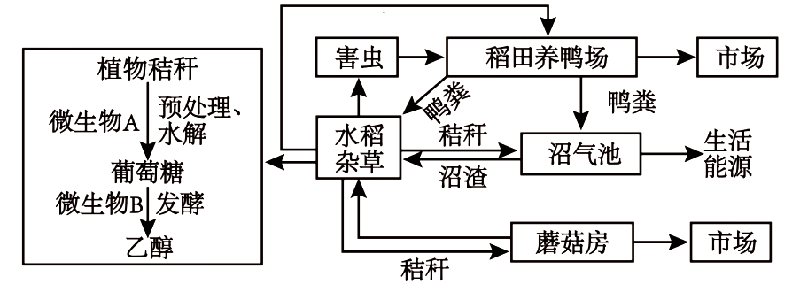
(1)该生态系统中水稻与杂草的关系是 ，蘑菇在该生态系统中的成分属于 。
(2)利用植物秸秆生产乙醇时，植物秸秆经预处理后，被微生物A所产生的 酶水解，转化成葡萄糖。在控制 的情况下，能促进微生物B的发酵。
(3)秸秆在沼气池中处理成沼渣后有利于植物体吸收利用，原因是 ，人们通常将蘑菇房与蔬菜大棚相通以提高蔬菜产量，原因是 。
(4)生态系统的主要功能是物质循环和能量流动，请用恰当的箭头和文字补充完整该农业生态系统碳循环图解。
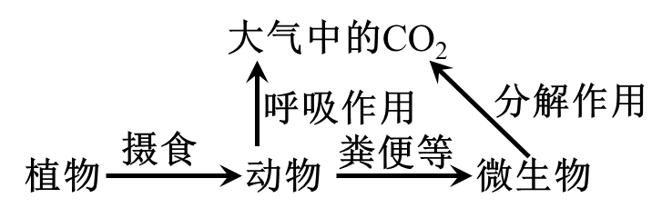
(5)若鸭从植物中获得的能量为4/5，从害虫中获得能量为1/5，则鸭每增加1kg体重，最少需 kg植物（水稻、杂草）供给。养鸭户很注意控制鸭群 的数量，主要受稻田养鸭场限制。
(6)从生态学角度分析，人们建立图示的农业生态系统的主要目的是 。与森林生态系统相比，该农田生态系统的抵抗力稳定性，其原因是 。
【答案】(1) （种间）竞争 分解者
(2) 纤维素 通气
(3) 微生物将秸秆中的有机物分解为无机物 蘑菇呼吸作用产生的CO₂可以提高蔬菜光合作用强度
(4)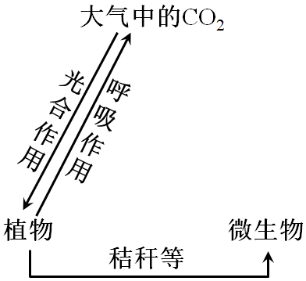
(5) 9 环境容纳量（K值）
(6) 实现生态系统内能量和物质的多级利用，提高农产品的产量，减少环境污染（合理地调整生态系统中的能量流动关系，提高能量利用率，减少环境污染） 低生物种类少、营养结构（食物网）简单

【分析】1、分析题图，生态系统的主要成分是生产者，即水稻、杂草；从图中可发看出鸭与害虫、水稻和杂草的关系是捕食；蘑菇是真菌，是真核生物，在生态系统中是分解者。
2、利用微生物对植物秸秆处理，是利用微生物产生的纤维素酶，将纤维素分解与葡萄糖；研究生态系统的物质循环和能量流动，主要意义是实现生态系统内能量和物质的多级利用，提高农产品的产量，减少环境污染。
【详解】（1）分析图示可知，生态系统中的主要成分是生产者，图中的生产者为水稻和杂草，两者之间是（种间）竞争关系，在阳光和肥料等方面存在竞争；蘑菇能够将有机物分解为无机物，在生态系统中属于分解者。
（2）秸秆的主要成分是纤维素，根据酶的专一性，纤维素酶能够分解纤维素，据此推测微生物A能产生纤维素酶，在控制通气即无氧的条件下能促进微生物B的发酵过程。
（3）沼气池中微生物将秸秆中的有机物分解为无机物，故秸秆在沼气池中处理成沼渣后有利于植物体吸收利用；二氧化碳是暗反应的原料，植物提高产量是通过提高光合作用速率来实现的，与光合作用强度有关又与蘑菇有关的是CO₂浓度，因此人们通常将蘑菇房与蔬菜大棚相通以提高蔬菜产量，主要原因是将蘑菇产生的CO₂供给植物进行光合作用。
（4）碳循环过程中，植物可通过光合作用和呼吸作用与大气中的二氧化碳进行交换，且微生物可利用秸秆将其分解，故农业生态系统碳循环图解可补充如下：
。
（5）食物链有：植物→害虫→鸭、植物→鸭，鸭从植物中获得的能量为4/5，从害虫中获得的能量为1/5，则鸭每增加1kg体重，最少需1/5÷20%÷20%＋4/5÷20%＝9kg；K值也叫环境容纳量，是一定的环境条件下所能维持的种群最大数量，即鸭群的数量主要受稻田养鸭场环境容纳量即K值的限制，故养鸭户很注意控制鸭群K值数量。
（6）建立图示的农业生态系统的主要目的是实现生态系统内能量和物质的多级利用，提高农产品的产量，减少环境污染；抵抗力稳定性与生态系统的物种多少密切相关，农田生态系统与森林生态系统相比，由于生物种类少，营养结构简单，故抵抗力稳定性较弱。
16．如图为生态系统结构的一般模型，据图回答下列问题：
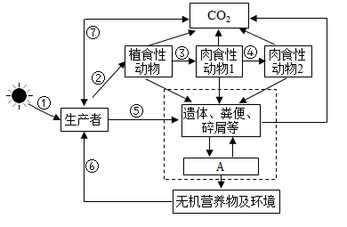
(1)图中A代表 ；肉食动物1的数量 （填“一定”或“不一定”）少于植食性动物的数量。
(2)如果②、③、④代表能量流动过程，④代表的能量大约是②的 。
(3)如果图中生产者是农作物棉花，为了提高棉花产量，从物质或能量的角度分析，针对②的调控措施及理由分别是 ；针对⑦的调控措施及理由分别是 。
【答案】(1) 分解者 不一定
(2)1%~4%
(3) 控制（减少）植食性动物的数量， 使棉花固定的能量尽可能保留在棉花植株 合理密植，改善通风条件，满足光合作用对CO2需求，减少无氧呼吸消耗；增施有机肥，分解者分解有机物可产生更多无机盐、CO₂满足棉花生长需要；喷淋降温，缓解强光照和高温导致的“午休”，满足光合作用对CO₂的需求

【分析】1、生态系统的结构包括生态系统的成分和食物链、食物网两部分。生态系统的成分包括非生物的物质和能量，生产者，消费者和分解者。食物链和食物网是生态系统的营养结构。
2、能量流动是指生态系统中能量的输入、传递、转化和散失的过程，能量流动特点：①单向流动：生态系统内的能量只能从第一营养级流向第二营养级，再依次流向下一个营养级，不能逆向流动，也不能循环流动，②逐级递减：能量在沿食物链流动的过程中，逐级减少，能量在相邻两个营养级间的传递效率是10%-20%，可用能量金字塔表示。
【详解】（1）据题意可知，A能将遗体、粪便、碎屑等中的有机物分解形成无机物，返还回无机环境，因此A表示分解者。生态系统的能量流动是单向的、逐级递减的，因此能量金字塔呈正金字塔形，而生物量金字塔和数量金字塔则可能倒置或部分倒置，数量金字塔有时会出现高营养级的生物数量多于低营养级的生物数量，因此肉食性动物1的数量不一定少于植食性动物的数量。
（2）能量在相邻两个营养级间的传递效率是10%-20%，②表示植食性动物的同化量，③表示肉食动物1的同化量，是②的10%-20%，④表示肉食动物2的同化量，是③的10%-20%，因此④代表的能量大约是②的1%~4%。
（3）如果图中生产者是农作物棉花，提高棉花产量，针对途径②，可控制（减少）植食性动物的数量， 使棉花固定的能量尽可能保留在棉花植株；针对途径⑦，可合理密植， 改善通风条件，满足光合作用对CO₂需求，减少无氧呼吸消耗；增施有机肥，分解者分解有机物可产生更多无机盐、CO₂满足棉花生长需要；喷淋降温，缓解强光照和高温导致的“午休”，满足光合作用对CO₂的需求，从而可以增强光合作用。
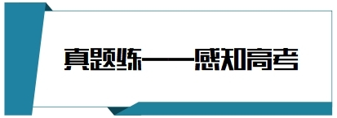
17．（2023·浙江·高考）近百年来，随着大气CO₂浓度不断增加，全球变暖加剧。为减缓全球变暖，我国政府提出了“碳达峰”和“碳中和”的CO₂排放目标，彰显了大国责任。下列措施不利于达成此目标的是（ ）
A．大量燃烧化石燃料 B．积极推进植树造林
C．大力发展风能发电 D．广泛应用节能技术
【答案】A
【分析】“碳中和”是指一定时间内CO₂的排放量与吸收量基本相当，CO₂的捕集、利用是实现“碳中和”的重要途径。
【详解】A、大量燃烧化石燃料会导致大气中的二氧化碳含量增多，不利于实现碳中和，A符合题意；
BCD、积极推进植树造林 、大力发展风能发电和 广泛应用节能技术都可以减少二氧化碳的排放或增加二氧化碳的吸收利用，利于实现碳中和，BCD不符合题意。
故选A。
18．（2023·湖北·高考）2020年9月，我国在联合国大会上向国际社会作出了力争在2060年前实现“碳中和”的庄严承诺。某湖泊早年受周边农业和城镇稠密人口的影响，常年处于CO₂过饱和状态。经治理后，该湖泊生态系统每年的有机碳分解量低于生产者有机碳的合成量，实现了碳的零排放。下列叙述错误的是（ ）
A．低碳生活和绿色农业可以减小生态足迹
B．水生消费者对有机碳的利用，缓解了碳排放
C．湖泊沉积物中有机碳的分解会随着全球气候变暖而加剧
D．在湖泊生态修复过程中，适度提高水生植物的多样性有助于碳的固定
【答案】B
【分析】碳中和是指通过减少、避免和抵消排放的温室气体，使温室气体净排放量为零的状态。它是应对全球气候变化的一种手段，旨在达到全球减缓气候变化的目标。
【详解】A、低碳生活和绿色农业可以促进CO₂的吸收以及减少CO₂的排放，从而减小生态足迹，A正确；
B、水生消费者对有机碳的利用，其遗体、粪便还会被分解者利用，不会缓解碳排放，B错误；
C、随着全球气候变暖，酶的活性升高，湖泊沉积物中有机碳的分解会加剧，C正确；
D、在湖泊生态修复过程中，适度提高水生植物的多样性能够充分利用光能，有助于碳的固定，D正确。
故选B。
19．（2023·陕西·高考）图甲为北方某地生态系统的碳循环示意图，字母代表该生态系统的部分组成成分，①-⑥代表相应的生理过程或生产活动；图乙为该地20年间CO₂浓度变化的示意图。下列叙述错误的是（ ）
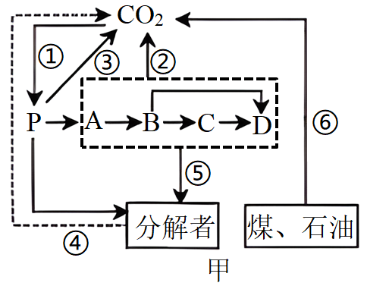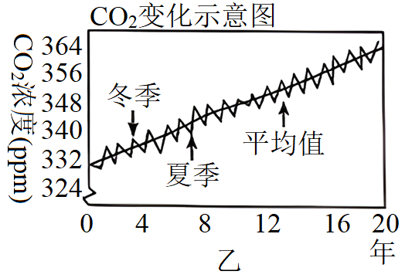
A．图甲中P、A、D共同构成生物群落
B．图甲中成分P在碳循环中的主要作用是吸收大气中的CO₂
C．图乙中冬季CO₂浓度变化主要的原因是图甲中①过程减少，⑥过程增加
D．大力开展植树造林和开发新能源是解决温室效应的良好举措
【答案】A
【分析】图甲中P为生产者，A为初级消费者，B、C、D为其他消费者，P在碳循环中主要作用是吸收大气中的CO₂；生产者也能通过自身的呼吸作用释放CO₂；冬季由于植物光合作用减弱，植物吸收CO₂的能力降低，且煤、石油的燃烧量增加，导致冬季CO₂浓度升高；每年夏季CO₂浓度与前一年冬季相比略有下降，而每年的CO₂浓度的平均值却逐年增加，原因是每年CO₂的排放量都大于CO₂的吸收量。
【详解】A、生物群落包括生态系统中所有的生物，P、A、D是生产者和消费者，生物群落还应包括分解者，A错误；
B、P是生产者，可进行光合作用，在碳循环中的主要作用是吸收大气中的CO₂，B正确；
C、①表示光合作用，北方冬季植物的光合作用减少，煤和石油燃烧增加，导致冬季CO₂浓度升高，C正确；
D、温室效应是因为大气中CO₂浓度升高，植树造林可增加CO₂去路，开发新能源可减少CO₂来源，D正确。
故选A。


